федеральное государственное автономное образовательное учреждение   
высшего образования

«Национальный исследовательский Томский политехнический университет»

|  |  |
| --- | --- |
| Школа / филиал | ИЯТШ ТПУ |
| Обеспечивающее подразделение | ОММФ |
| Направление подготовки / специальность | 01.03.02  Прикладная математика и информатика |
| Образовательная программа (направленность (профиль)) | Прикладная математика в инженерии |

**ОТЧЕТ ПО КУРСОВОЙ РАБОТЕ**

**на тему:**

Исследование динамики цен акций (курсов валют) на Московской бирже методами регрессионного анализа.

Выполнил

Студент группы 0В21 Дзебан А.А.

Проверил  
доцент, ОММФ ИЯТШ Шинкеев М.Л.

Томск 2024

**Цель работы**: построение модели регрессионного анализа, используя метод Фурье. Оценка параметров модели. Предсказание поведения цен акций.

**Задание:**

1. Используя открытые источники (например, finam.ru), провести сбор исходных статистических данных для анализа: получить данные о цене закрытия акций / курсе валют (сlose) на Московской бирже за выбранный период с заданной периодичностью (см. варианты заданий).

Исходя из **варианта 6** задания получим необходимые данные:

|  |  |  |  |
| --- | --- | --- | --- |
| 6 | Сбербанк | 01.02.2024 ̶ 30.04.2024 | день |

Получим данные в формате .csv, оставим только цену закрытия и время (возьмем первую запись за момент времени 0 и будем считать от неё) и выведем первые 10 значений:

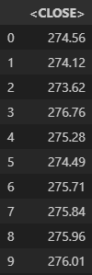

Рисунок 1, данные в виде pd.Dataframe

Выведем график цен за выделенный период:

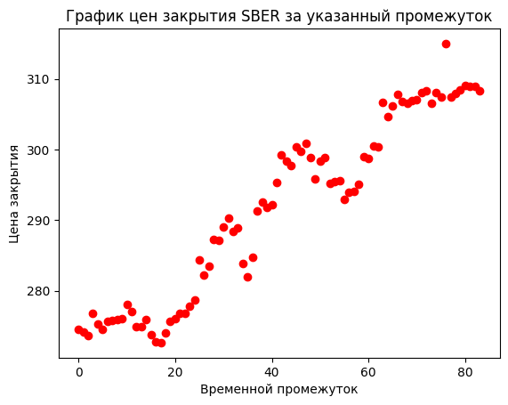

Рисунок 2

Здесь уже заметен стабильный “бычий” тренд, при этом можно ожидать хорошую аппроксимацию простой линейной регрессией.

1. Построить подходящую регрессионную модель вида:

,

характеризующую зависимость средней цены акций y от времени t. Параметры гармоник , нелинейно входящие в модель, найти, используя либо спектральный анализ (последовательно добавляем в модель гармоники с частотами, соответствующие наибольшим амплитудам), либо используя численные методы, минимизируя сумму квадратов остатков (в любом случае в модели должны присутствовать только значимые гармоники).

**Будем действовать следующим образом:**

1. Построим линейную часть для модели регрессии, оценим значимость модели и её параметры. Вычтем линейную часть из отклика и получим остатки, с которыми можно работать для выявления нелинейной части тренда.

Параметры модели: $\hat{y}(t)=0.5022*t+270.7838$

Значимость коэффициента модели:

$$pval\left(a1\right)<0.001≪0.05$$

То есть коэффициенты модели являются значимыми,

Значимость самой модели:

$$P_{y}=1.50e-47, то есть модель является статистически значимой.$$

Построим график цен с закрытия с предсказанной линией тренда:

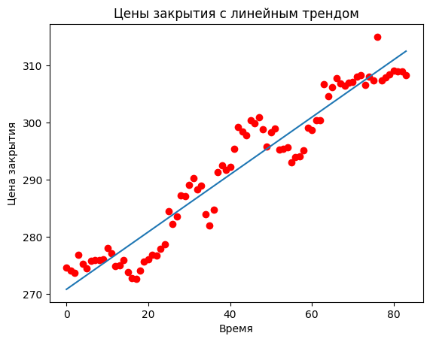

Здесь метрика $R^{2}=0.924$, то есть даже линейная модель вполне хорошо описывает поведение цены за указанный промежуток.

График поведения остатков (нелинейная часть поведения):

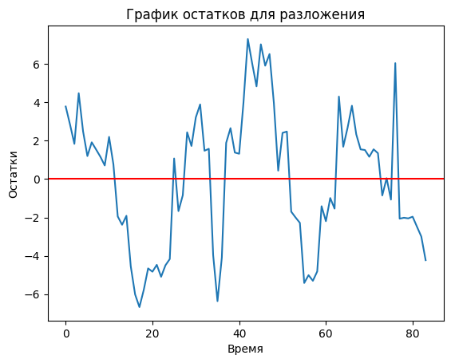

1. Для получения параметров гармоник, воспользуемся методом спектрального анализа, то есть проведем дискретную трансформацию Фурье. Отобразим график положительных частот и спектральной мощности:

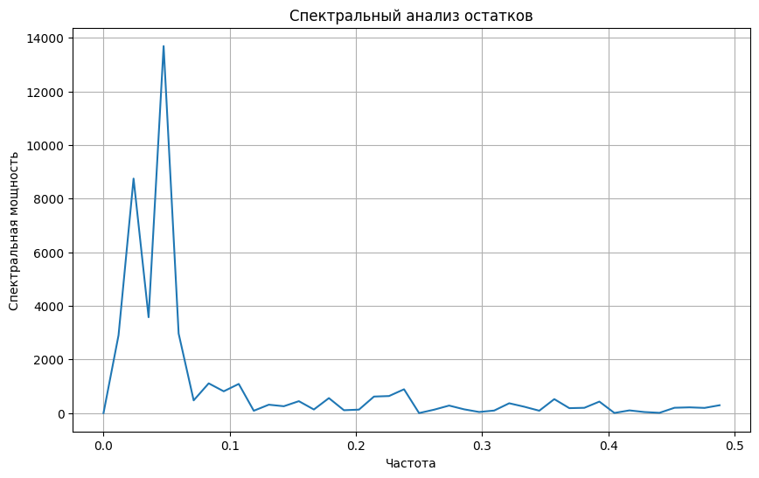

Для определения частот будем считать модели от наиболее “мощных” частот к менее мощным. Спектральные частоты, при которых модель оказалась незначимой:

[0.047619047619047616,

0.023809523809523808,

0.03571428571428571,

0.05952380952380952,

0.011904761904761904,

0.08333333333333333,

0.10714285714285714,

0.23809523809523808,

0.09523809523809523,

0.22619047619047616,

0.21428571428571427,

0.17857142857142855]

Для определения коэффициентов $c_{i},d_{i}$ будем действовать так:

1. Считаем модель разложения в ряд Фурье на частоте $ω_{i}$
2. Если коэффициент при косинусе и синусе на частоте $ω_{i}$ значим – добавляем их в модель, если при косинусе или синусе не значим – зануляем соответствующий коэффициент.
3. Продолжаем пока модель перестанет быть значимой.

**Листинг кода и выводы для каждой модели представлены в приложении.**

В моем случае на шаге 12 (12 частоте) модель перестала быть значимой: полученные значения для финальной модели, объясняющей поведение нелинейной части данных:

F-statistic: 3.059

Prob (F-statistic): 0.0523

При этом все коэффициенты, включенные в модель, то есть не обнуленные при вычислении были статистически значимы.

Сопоставим коэффициенты и их статистическую значимость в сводную таблицу:

Обозначим частоты как:

|  |  |
| --- | --- |
| ω1 | 0.047619047619047616 |
| ω2 | 0.023809523809523808 |
| ω3 | 0.03571428571428571 |
| ω4 | 0.05952380952380952 |
| ω5 | 0.011904761904761904 |
| ω6 | 0.08333333333333333 |
| ω7 | 0.10714285714285714 |
| ω8 | 0.23809523809523808 |
| ω9 | 0.09523809523809523 |
| ω10 | 0.22619047619047616 |
| ω11 | 0.21428571428571427 |
| ω12 | 0.17857142857142855 |

Тогда итоговая модель:

3. Оценить коэффициент детерминации, значимость модели по критерию Фишера, остаточную дисперсию, значимость коэффициентов модели ,  (в предположении, что остатки независимые нормальные случайные величины с одинаковой дисперсией, а коэффициенты  известны и равны найденным оценкам).

Метрики модели:

$$R^{2}=0.986$$

$$F_{stat}=3.059$$

$$P\left(F\right)=0.0523$$

Построим график предсказанных и реальных значений:

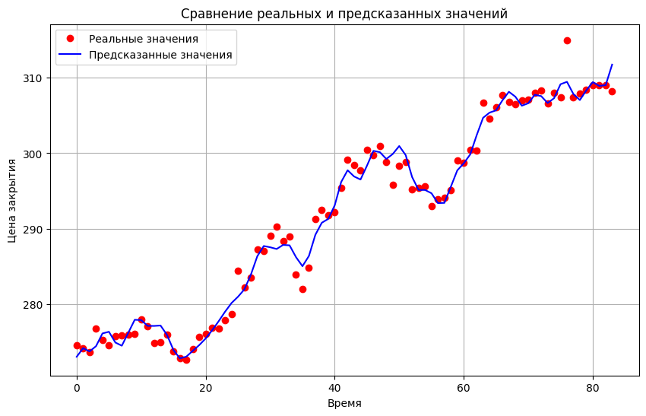

Заметно, что модель хорошо* описывает поведение реальных данных на промежутке, что и видно, исходя из графиков моделей.

*не считая малого числа выбросов

4.Исследовать свойства остатков модели (проверить гипотезы о независимости, гомоскедастичности, нормальности), сделать выводы.

Для исследования независимости остатков (отсутствия автокорреляции) подсчитаем статистику Дарбина-Уотсона:

Статистика Дарбина-Уотсона: DW = 1.76616704284849

Здесь при приближении статистики к двум можно сделать вывод об отсутствии автокорреляции – это и наблюдается в нашем случае, то есть остатки можно считать независимыми.

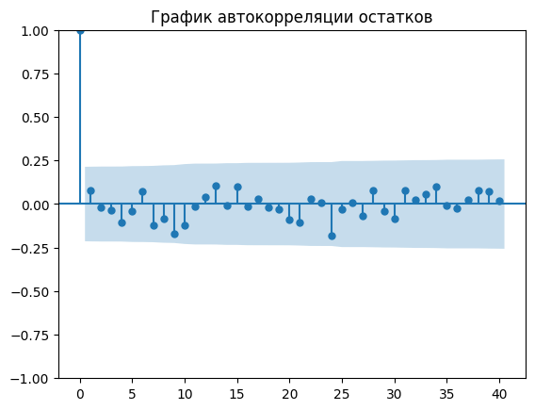

Для исследования остатков на гомоскедастичность будем пользоваться тестом Бреуша-Пагана:

Тест Бреуша-Пагана: LM-статистика = 13.664585725089866, p-value = 0.47498686008856805 >>0.05, то есть нулевую гипотезу о гомоскедастичности остатков следует принять.

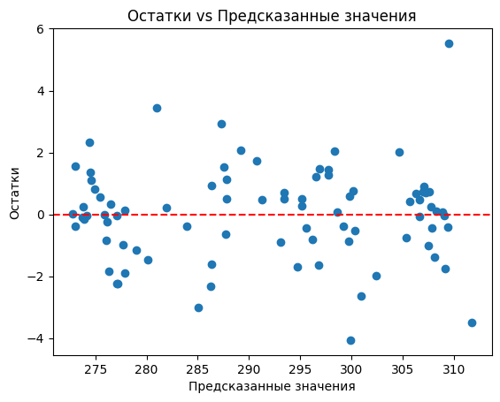

Для исследования нормальности остатков воспользуемся тестом Шапиро-Уилка.

Тест Шапиро-Уилка: W-статистика = 0.9747980996084719, p-value = 0.09813935556420914 > 0.05, то есть принимаем гипотезу у нормальности распределения остатков.

**Вывод:** исходя из того, что

А) Остатки обладают малым коэффициентом автокорреляции

Б) Остатки гомоскедастичны

В) Остатки распределены нормально

Г) Модель обладает высоким значением $R^{2}=0.986$

Использование этой модели можно считать статистически обоснованным.

1. Получить прогноз для средней цены акции (курса валют) на 4 шага вперед, построить доверительные границы для прогноза (стоимости акции / курса валют) и сравнить результат с фактической стоимостью на данный период.

Полученный прогноз на следующие 4 дня:

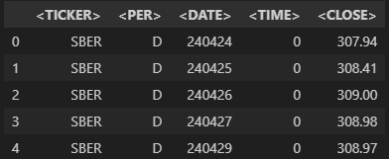

Построим доверительные границы, изобразим их на графике вместе с реально полученными значениями:

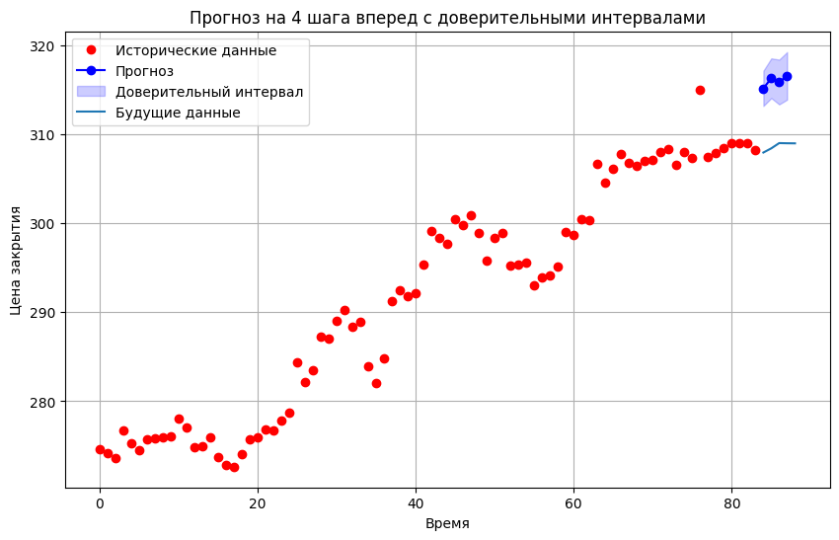

Здесь предсказание оказалось некорректным, поскольку тренд в конце наблюдений потерял свою силу, а обучение производилось на данных, обладающие сильным линейным трендом.

**Вывод:** были исследована модель, построенная по принципу преобразований Фурье, она показала высокую эффективность на обучающей выборке, однако поскольку сами данные имели сильный восходящий тренд, а последующее поведение можно было бы описать как “выход на плато”, то будущие данные были предсказаны не точно.

**Приложение:**

# %%

import numpy as np

import pandas as pd

import statsmodels.api as sm

import matplotlib.pyplot as plt

from scipy.fft import fft, fftfreq

# %%

# Загрузка данных

data = pd.read_csv("SBER_240101_240430.csv", delimiter=";")

data.drop(columns=['<PER>', '<TIME>', '<TICKER>', '<DATE>'], inplace=True)

# %%

# График цен закрытия

plt.plot([i for i in range(len(data))], data["<CLOSE>"].to_numpy(), 'ro')

plt.xlabel("Временной промежуток")

plt.ylabel("Цена закрытия")

plt.title("График цен закрытия SBER за указанный промежуток")

plt.show()

# %%

# Линейная регрессия

time = np.array([i for i in range(len(data))])

X = np.array([i for i in range(len(data))]).reshape(-1, 1)

y = data['<CLOSE>']

# Модель линейной регрессии

X_with_const = sm.add_constant(X)

sm_model = sm.OLS(y, X_with_const).fit()

print(sm_model.summary())

# Построение тренда

model_params = np.array(sm_model.params)

plt.plot([i for i in range(len(data))], data["<CLOSE>"].to_numpy(), 'ro',

         [i for i in range(len(data))], [(i * model_params[1] + model_params[0]) for i in range(len(data))])

plt.xlabel("Время")

plt.ylabel("Цена закрытия")

plt.title("Цены закрытия с линейным трендом")

plt.show()

# %%

# Остатки

residuals = y.to_numpy() - [(i * model_params[1] + model_params[0]) for i in range(len(data))]

plt.plot(time, residuals)

plt.axhline(0, color='red')

plt.xlabel("Время")

plt.ylabel("Остатки")

plt.title("График остатков для разложения")

plt.show()

# Дискретное преобразование Фурье для остатков

N = len(residuals)

frequencies = fftfreq(N)  # Частоты

amplitudes = fft(residuals)  # Преобразование

power = np.abs(amplitudes)**2  # Спектральная мощность

# Отображаем положительные частоты

positive_frequencies = frequencies[:N // 2]

positive_power = power[:N // 2]

# Построение спектра

plt.figure(figsize=(10, 6))

plt.plot(positive_frequencies, positive_power)

plt.title("Спектральный анализ остатков")

plt.xlabel("Частота")

plt.ylabel("Спектральная мощность")

plt.grid()

plt.show()

# %%

fourier_params = {}

freq_params = []

# %%

# Создаем копии массивов, чтобы не изменять оригинальные данные

remaining_power = positive_power.copy()

remaining_frequencies = positive_frequencies.copy()

# %%

# Цикл для добавления синусоидальных компонент в модель

for step in range(1, 40):

# Находим индекс частоты с максимальной амплитудой

    top_index = np.argmax(remaining_power)

    max_frequency = remaining_frequencies[top_index]

    freq_params.append(max_frequency)

    # Удаляем использованную частоту и её амплитуду из рассмотрения

    remaining_power = np.delete(remaining_power, top_index)

    remaining_frequencies = np.delete(remaining_frequencies, top_index)

    # Формируем компоненты для текущей частоты

    cos_component = np.cos(2 * np.pi * max_frequency * time).reshape(-1, 1)

    sin_component = np.sin(2 * np.pi * max_frequency * time).reshape(-1, 1)

    X_forstep = np.hstack((cos_component,sin_component))

    model_cosandsin = sm.OLS(residuals,X_forstep).fit()

    print(f"Результаты модели для ряда фурье при шаге {step} и частоте {max_frequency}:")

    print(model_cosandsin.summary())

    # Проверка значимости для косинуса

    if model_cosandsin.pvalues[0] < 0.05 and model_cosandsin.pvalues[1] <0.05 and model_cosandsin.f_pvalue <0.05:

        print(f"\nКоэф при косинусе и синусе {model_cosandsin.params}  значимы, значимость модели - {model_cosandsin.f_pvalue}")

        fourier_params.update({f"Sin{step} & Cos{step}" :model_cosandsin.params})

        residuals -= model_cosandsin.fittedvalues

    elif model_cosandsin.pvalues[0] >= 0.05 and model_cosandsin.pvalues[1] < 0.05 and model_cosandsin.f_pvalue <0.05:

        model_cosandsin = sm.OLS(residuals,sin_component).fit()

        print(model_cosandsin.summary())

        residuals -= model_cosandsin.fittedvalues

        fourier_params.update({f"Sin{step}" :model_cosandsin.params})

        print(f"\nКоэф при косинусе не значим, при синусе - значим {model_cosandsin.params}, значимость модели - {model_cosandsin.f_pvalue}")

    elif model_cosandsin.pvalues[0] < 0.05 and model_cosandsin.pvalues[1] >= 0.05 and model_cosandsin.f_pvalue <0.05:

        model_cosandsin = sm.OLS(residuals,cos_component).fit()

        fourier_params.update({f"Cos{step}" :model_cosandsin.params})

        print(f"\nКоэф при косинусе {model_cosandsin.params} значим, при синусе - незначим, значимость модели - {model_cosandsin.f_pvalue}")

        residuals -= model_cosandsin.fittedvalues

    elif model_cosandsin.pvalues[0] >= 0.05 and model_cosandsin.pvalues[1] >= 0.05 and model_cosandsin.f_pvalue < 0.05:

        print(f"Оба коэффициента на шаге {step} оказались не значимыми")

        continue

    else:

        print(f"Модель перестала быть значимой на шаге {step}")

        print(model_cosandsin.summary())

        break

# %%

fourier_params

# %%

freq_params

# %%

len(freq_params)

# %%

#Итоговая модель:

# %%

cos_component = np.cos(2 * np.pi * max_frequency * time).reshape(-1, 1)

sin_component = np.sin(2 * np.pi * max_frequency * time).reshape(-1, 1)

# %%

model_params

# %%

features= []

# %%

# Линейная часть

linear_trend = model_params[0] + model_params[1] * time

# Инициализация итоговой модели

final_model = linear_trend.copy()

# Добавление синусоидальных компонент

for i, freq in enumerate(freq_params):

    cos_component = np.cos(2 * np.pi * freq * time)

    sin_component = np.sin(2 * np.pi * freq * time)

    # Учет параметров из fourier_params

    if f'Sin{i+1}' in fourier_params:

        final_model += fourier_params[f'Sin{i+1}'][0] * sin_component

    if f'Cos{i+1}' in fourier_params:

        final_model += fourier_params[f'Cos{i+1}'][0] * cos_component

    if f'Sin{i+1} & Cos{i+1}' in fourier_params:

        sin_coeff, cos_coeff = fourier_params[f'Sin{i+1} & Cos{i+1}']

        final_model += sin_coeff * sin_component + cos_coeff * cos_component

# Построение графика итоговой модели

plt.plot(time, data["<CLOSE>"].to_numpy(), 'ro', label='Исходные данные')

plt.plot(time, final_model, label='Итоговая модель')

plt.xlabel("Время")

plt.ylabel("Цена закрытия")

plt.title("Итоговая модель: линейный тренд + синусоидальные компоненты")

plt.legend()

plt.show()

# %%

# Создание матрицы признаков

X_final = sm.add_constant(time)  # Константа и линейный тренд

# Добавление синусоидальных компонент

for i, freq in enumerate(freq_params):

    cos_component = np.cos(2 * np.pi * freq * time)

    sin_component = np.sin(2 * np.pi * freq * time)

    # Учет параметров из fourier_params

    if f'Sin{i+1}' in fourier_params:

        X_final = np.column_stack((X_final, sin_component))

    if f'Cos{i+1}' in fourier_params:

        X_final = np.column_stack((X_final, cos_component))

    if f'Sin{i+1} & Cos{i+1}' in fourier_params:

        X_final = np.column_stack((X_final, sin_component, cos_component))

# Подгонка модели

final_ols_model = sm.OLS(y, X_final).fit()

# Вывод summary

print(final_ols_model.summary())

# %%

# Получение предсказанных значений

predicted_values = final_ols_model.predict(X_final)

# Построение графика

plt.figure(figsize=(10, 6))

plt.plot(time, y, 'ro', label='Реальные значения')  # Реальные значения

plt.plot(time, predicted_values, 'b-', label='Предсказанные значения')  # Предсказанные значения

plt.xlabel("Время")

plt.ylabel("Цена закрытия")

plt.title("Сравнение реальных и предсказанных значений")

plt.legend()

plt.grid()

plt.show()

# %%

from statsmodels.stats.stattools import durbin_watson

# Вычисление статистики Дарбина-Уотсона

dw_test = durbin_watson(final_ols_model.resid)

print(f"Статистика Дарбина-Уотсона: {dw_test}")

# %%

#Здесь значение близкое к 2 указывает на отсутствие автокорреляции, то есть остатки можно считать независимыми

# %%

from statsmodels.graphics.tsaplots import plot_acf

# График автокорреляции остатков

plot_acf(final_ols_model.resid, lags=40)

plt.title("График автокорреляции остатков")

plt.show()

# %%

from statsmodels.stats.diagnostic import het_breuschpagan

# Тест Бреуша-Пагана

bp_test = het_breuschpagan(final_ols_model.resid, final_ols_model.model.exog)

print(f"Тест Бреуша-Пагана: LM-статистика = {bp_test[0]}, p-value = {bp_test[1]}")

# %%

#Принимаем нулевую гипотезу о гомоскедастичности (то есть дисперсия является постоянной)

# %%

# График остатков vs предсказанные значения

plt.scatter(final_ols_model.fittedvalues, final_ols_model.resid)

plt.axhline(y=0, color='r', linestyle='--')

plt.xlabel("Предсказанные значения")

plt.ylabel("Остатки")

plt.title("Остатки vs Предсказанные значения")

plt.show()

# %%

from scipy.stats import shapiro

# Тест Шапиро-Уилка

shapiro_test = shapiro(final_ols_model.resid)

print(f"Тест Шапиро-Уилка: W-статистика = {shapiro_test[0]}, p-value = {shapiro_test[1]}")

# %%

#Данные распределены нормально (P-value > 0.05)

# %%

import statsmodels.api as sm

# QQ-plot остатков

sm.qqplot(final_ols_model.resid, line='s')

plt.title("QQ-plot остатков")

plt.show()

# %%

#Поскольку остатки независимы, гомоскедастичны и нормально распределены, а так же R^2 = 0.986, то есть использование модели можно считать более чем обоснованным.

# %%

# Шаг 1: Создание данных для прогноза

future_time = np.arange(1, len(time) + 4)  # Временные метки для 4 шагов вперед

X_future = sm.add_constant(future_time)  # Константа и линейный тренд

# Добавление синусоидальных компонент для будущих временных меток

for i, freq in enumerate(freq_params):

    cos_component = np.cos(2 * np.pi * freq * future_time)

    sin_component = np.sin(2 * np.pi * freq * future_time)

    if f'Sin{i+1}' in fourier_params:

        X_future = np.column_stack((X_future, sin_component))

    if f'Cos{i+1}' in fourier_params:

        X_future = np.column_stack((X_future, cos_component))

    if f'Sin{i+1} & Cos{i+1}' in fourier_params:

        X_future = np.column_stack((X_future, sin_component, cos_component))

# Шаг 2: Прогнозирование

predictions = final_ols_model.get_prediction(X_future)

predicted_values = predictions.predicted_mean  # Точечный прогноз

confidence_intervals = final_ols_model.conf_int()  # Доверительные интервалы

# %%

coefficients = final_ols_model.params  # Точечные оценки коэффициентов

# Шаг 2: Вывод результатов

results_df = pd.DataFrame({

    'Коэффициент': coefficients,

    'Нижняя граница': confidence_intervals[0],

    'Верхняя граница': confidence_intervals[1]

})

print("Коэффициенты и их доверительные интервалы:")

print(results_df)

# %%

actual_values = y

# %%

data2topred = pd.read_csv('SBER_240424_240428.csv', delimiter=',')

realval4 = data2topred["<CLOSE>"].to_numpy()

data2topred.head()

# %%

# Шаг 4: Визуализация

plt.figure(figsize=(10, 6))

plt.plot(time, y.to_numpy(), 'ro', label='Исторические данные')  # Исторические данные

plt.plot(future_time, predicted_values, 'bo-', label='Прогноз')  # Прогноз

plt.plot(future_time[-5:], realval4, label = 'Будущие данные')

plt.xlabel("Время")

plt.ylabel("Цена закрытия")

plt.title("Прогноз на 4 шага вперед")

plt.legend()

plt.grid()

plt.show()

# %%

#Здесь не получилось достоврено предсказать (тренд потерял свою силу)

# %%

data.head(10)

# %%

len(time)

# %%

future_time = np.arange(len(time), len(time) + 4)  # Временные метки для 4 шагов вперед

X_future = sm.add_constant(future_time)  # Константа и линейный тренд

# Добавление синусоидальных компонент для будущих временных меток

for i, freq in enumerate(freq_params):

    cos_component = np.cos(2 * np.pi * freq * future_time)

    sin_component = np.sin(2 * np.pi * freq * future_time)

    if f'Sin{i+1}' in fourier_params:

        X_future = np.column_stack((X_future, sin_component))

    if f'Cos{i+1}' in fourier_params:

        X_future = np.column_stack((X_future, cos_component))

    if f'Sin{i+1} & Cos{i+1}' in fourier_params:

        X_future = np.column_stack((X_future, sin_component, cos_component))

# Шаг 2: Прогнозирование

predictions = final_ols_model.get_prediction(X_future)

predicted_values = predictions.predicted_mean  # Точечный прогноз

confidence_intervals = predictions.conf_int()  # Доверительные интервалы

# Шаг 3: Визуализация

plt.figure(figsize=(10, 6))

plt.plot(time, y, 'ro', label='Исторические данные')  # Исторические данные

plt.plot(future_time, predicted_values, 'bo-', label='Прогноз')  # Прогноз

plt.fill_between(future_time, confidence_intervals[:, 0], confidence_intervals[:, 1], color='blue', alpha=0.2, label='Доверительный интервал')  # Доверительный интервал

plt.plot([84,85,86,87,88], realval4, label = 'Будущие данные')

plt.xlabel("Время")

plt.ylabel("Цена закрытия")

plt.title("Прогноз на 4 шага вперед с доверительными интервалами")

plt.legend()

plt.grid()

plt.show()